
PRACTICO DE INFORMATICA 2

NOMBRE Y APELLIDO:Mateo Sanchez
CURSO:1°A MINERIA
AÑO:2025
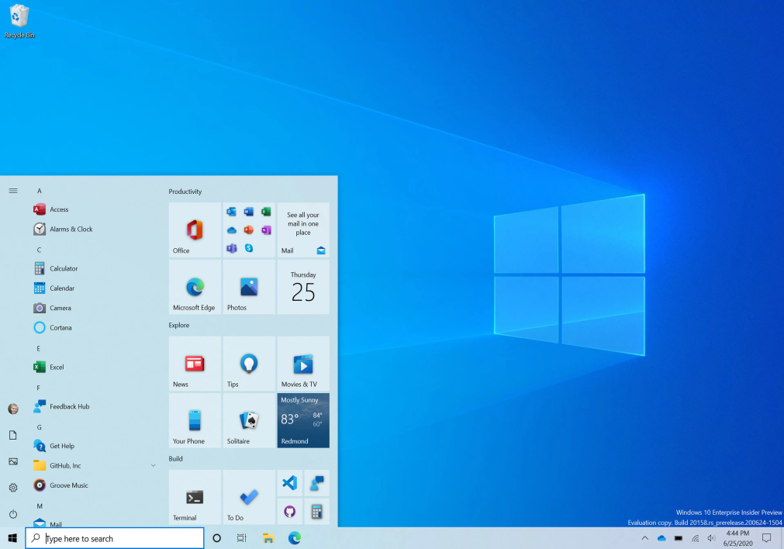
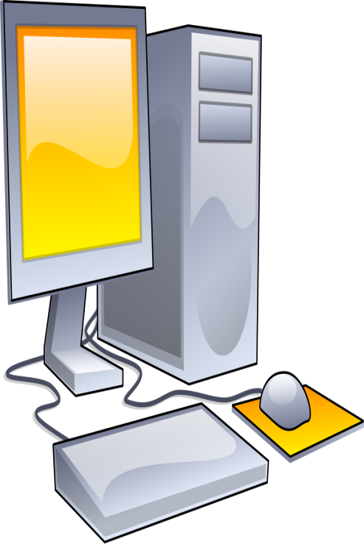
PROFE:Andrea Gomez

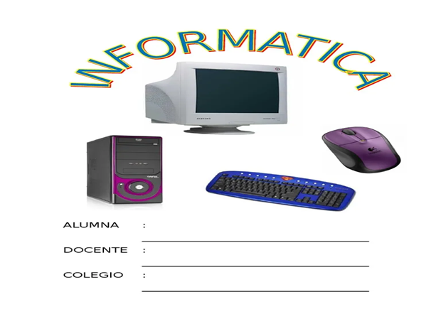

1_RESPUESTAS:conjunto de herramientas y procedimientos que ayudan a los programadores a desarrollar software. También se le conoce como entorno de desarrollo integrado (IDE).
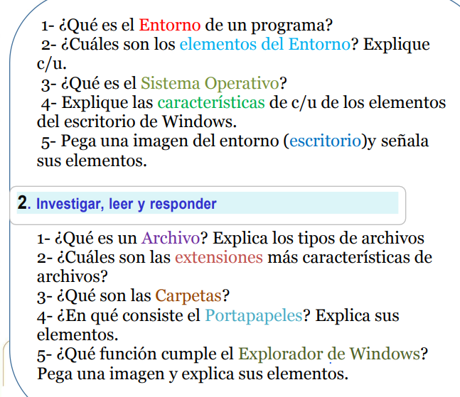
Características
Incluye herramientas como ensambladores, enlazadores, cargadores, depuradores e interfaces gráficas
•Facilita el proceso de desarrollo de software
•Permite crear nuevas aplicaciones o páginas web
•Se puede usar para varios lenguajes de programación o para uno exclusivo
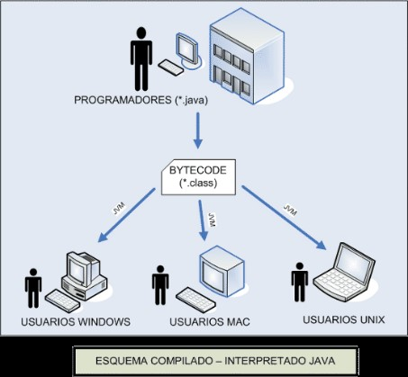
•Cuenta con sistemas intuitivos para aprender a utilizarla
2_RESPUESTAS: Los elementos del entorno de Windows son los componentes visuales y funcionales que permiten al usuario interactuar con el sistema operativo. Entre ellos se encuentran el escritorio, la barra de tareas, las ventanas, los iconos, los menús, y el panel de control.
Elementos principales del entorno de Windows
Escritorio: El área de trabajo del usuario, donde se pueden almacenar programas, documentos y accesos directos
Barra de tareas: El punto de acceso para ejecutar programas del escritorio, que incluye el botón Inicio y el área de notificación
Área de notificación: Muestra notificaciones y el estado del sistema y los programas
Panel de control: Permite configurar características del sistema y realizar tareas
Ventanas: Espacios de la pantalla donde se ejecutan programas o se realizan tareas
Iconos: Representan programas, carpetas, u otros elementos
Menús: Permiten acceder a funciones y opciones
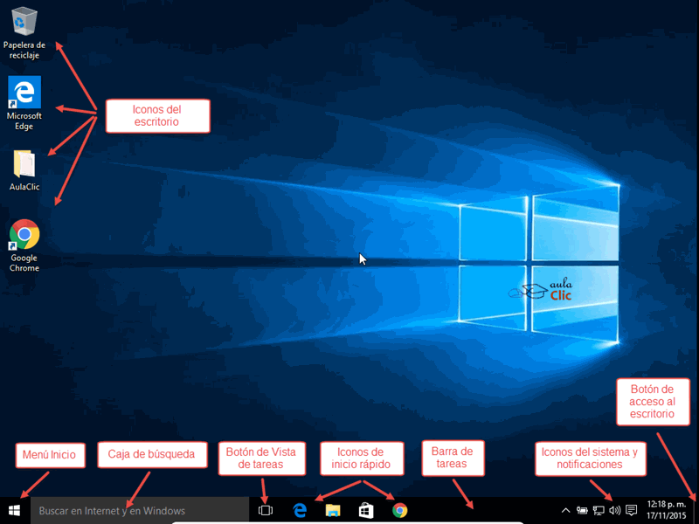

3:QUE ES EL SISTEMA OPERATIVO:Windows es un sistema operativo desarrollado por Microsoft que permite administrar los recursos de una computadoraGestionar la memoria de acceso aleatorio
Ejecutar aplicaciones
Administrar el CPU
Dirigir las entradas y salidas de datos
Administrar la información
Dirigir las autorizaciones de uso para los usuarios
Administrar los archivos
4:CARACTERISTICAS DE LOS ELEMENTOS :Los elementos del escritorio de Windows son el área de trabajo, la barra de tareas y el área de notificación.
Escritorio:
Es el área de trabajo en pantalla del usuario.
En el escritorio se pueden almacenar programas, documentos y accesos directos.
Es similar a un escritorio físico.
Barra de tareas:
Es un punto de acceso para ejecutar programas que están presentes en el escritorio.
Incluye el botón Inicio y el área de notificación.
Área de notificación:
Es un lugar para las notificaciones y el estado.
También proporciona acceso a características relacionadas con el sistema y el programa.
Iconos:
El sistema usa iconos en toda la interfaz de usuario para representar objetos como archivos, carpetas, accesos directos, aplicaciones y documentos.
Los iconos permiten ejecutar de forma rápida aplicaciones, programas o carpetas.
Configurabilidad.

El escritorio es altamente configurable y ofrece múltiples maneras de ejecutar tareas.
Por ejemplo, se pueden iniciar aplicaciones desde paneles, menús o el fondo del escritorio.
5_Imagen del entorno de Windows:

1_CARPETA:Es un archivo es un conjunto de datos almacenados en un dispositivo digital. Los archivos de Windows pueden ser del sistema operativo, de programas o creados por el usuario.
Tipos de archivos
Documentos de texto .docx, .pdf, .txt
Imágenes .jpg, .png, .gif
Audios .mp3, .wav, .flac
Videos .mp4, .avi, .mkv
Ejecutables .exe, .dmg, .deb
Comprimidos .zip, .rar, .7z
Archivos web .html, .css, .js
Archivos de respaldo del sistema de Windows .win
Hojas de cálculo .xls, .ods, xlsx
Archivos de imagen de disco .img, .cdr, .cue
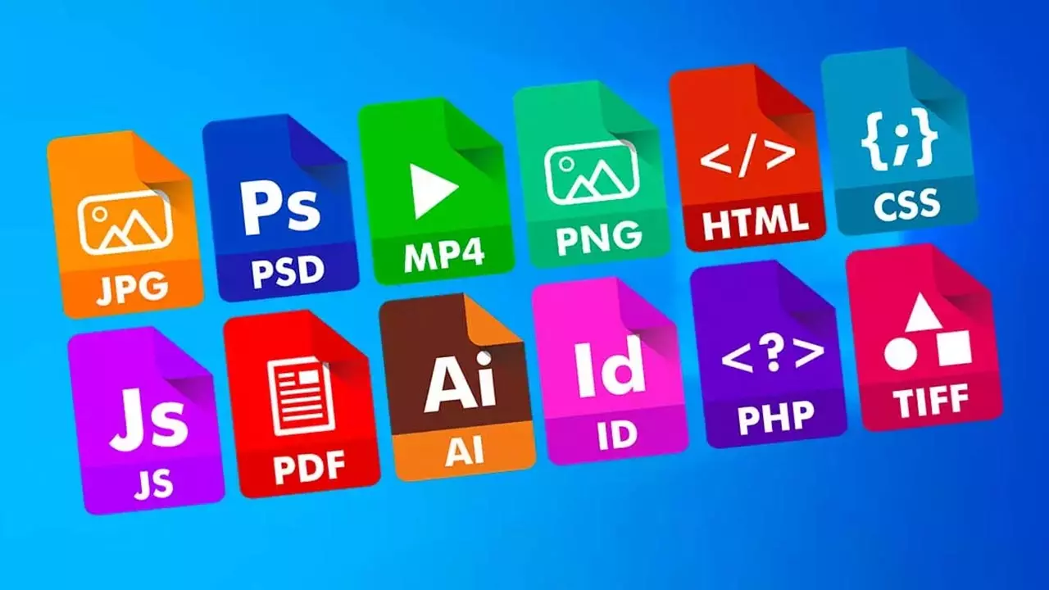

2: Cuáles son las extensiones más características de archivos de Windows.
Archivos: Entre las extensiones de archivo más comunes en Windows se encuentran:
.docx: Formato de documento de Microsoft Word
.dot: Formato de plantilla de Microsoft Word anterior a Word 2007
.dotx: Formato de plantilla de Microsoft Word
.eml: Formato de archivo de correo electrónico creado por Outlook Express, Windows Live Mail y otros programas
.exe: Extensión de archivo para aplicaciones ejecutables en sistemas basados en Windows
.bat: Archivo de texto que contiene un lote de comandos ejecutables
.com: Extensión de archivo COM (“command”, es decir comando) señala programas ejecutables en MS-DOS
.jpg: Formato gráfico habitual
.png: Formato de imagen
.gif: Formato gráfico para imágenes, animaciones y clips cortos
.mp3: Formato de audio
.wav: Formato de audio
.flac: Formato de audio
.mp4: Formato de video
.avi: Formato de video
.mkv: Formato de video
.zip: Formato de archivo comprimido
.rar: Formato de archivo comprimido
.7z: Formato de archivo comprimido
.html: Formato de archivo web
.css: Formato de archivo web
.js: Formato de archivo web
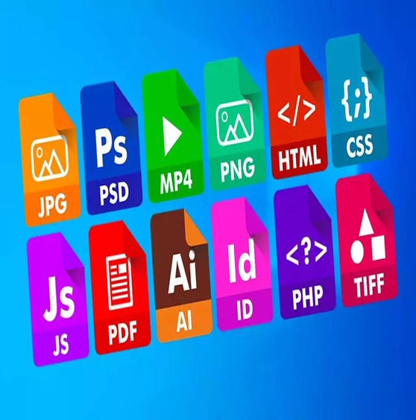

3: Qué son las Carpetas de Windows:Las carpetas de Windows son espacios de almacenamiento donde se pueden guardar archivos y otras carpetas. Se pueden encontrar en el disco duro o en dispositivos electrónicos.
Características de las carpetas de Windows
Se representan con un icono que simula ser una carpeta física.
Se pueden crear subcarpetas, que son carpetas dentro de otras carpetas.
Se pueden organizar los archivos de forma lógica.
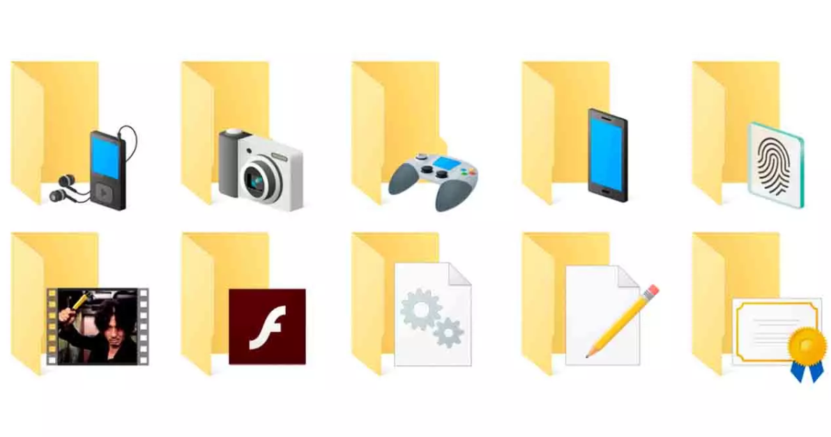
Se pueden recuperar, cambiar, eliminar, guardar, imprimir o enviar por correo electrónico.

4: En qué consiste el Portapapeles? Explica sus elementos:
El Portapapeles de Windows es un espacio de almacenamiento temporal para texto, imágenes y otros datos. Sirve para copiar y pegar información entre aplicaciones o dentro de una misma aplicación.
Características del Portapapeles de Windows
Permite copiar y pegar varios elementos
Permite anclar los elementos que se usan con más frecuencia
Permite sincronizar el historial del Portapapeles con la nube
Permite acceder a los elementos copiados en la misma PC o en otra distinta.
5: Qué función cumple el Explorador de Windows:El Explorador de Windows es una herramienta que permite administrar archivos y carpetas en una computadora. También se puede acceder a datos almacenados en unidades externas, como pendrives o discos duros externos.
Algunas de las funciones del Explorador de Windows son:
Buscar: Buscar archivos o carpetas por nombre, ubicación, fechas, entre otros
Crear: Crear carpetas, accesos directos, o archivos
Abrir: Abrir un elemento haciendo doble clic sobre él
Copiar: Copiar archivos seleccionándolos y luego haciendo clic con el botón derecho y seleccionando Copiar
Mover: Mover objetos arrastrándolos, o haciendo clic con el botón derecho y seleccionando Cortar, y luego Pegar
Cambiar nombre: Cambiar el nombre de un elemento seleccionándolo, haciendo clic con el botón derecho y seleccionando Cambiar nombre
Eliminar: Eliminar archivos o carpetas seleccionándolos, haciendo clic con el botón derecho y seleccionando Eliminar
Recuperar: Recuperar elementos eliminados de la Papelera de reciclaje.
